ТЕМА:Основні елементи кондиціонера та принцип роботи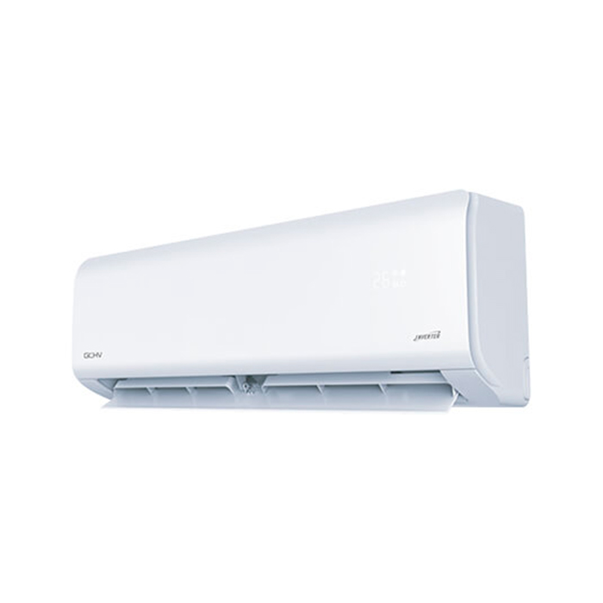Конструктивні особливості кондиціонерів
Головними компонентами кондиціонеру є: компресор, випарний елемент, вентиль терморегуляції, вентилятори. Конструктивно сучасна спліт-система складається із зовнішнього та внутрішнього модулів.
Зовнішній блок складається з таких частин:
- Компресор. Він здатний стискати фреон і задавати рух по контуру.
- Конденсатор. Він перетворює холодоагент в рідкий стан.
- Випарник. Радіатор служить для переходу фреону з рідкої фази в газоподібний стан.
- Терморегулюючий вентиль. За допомогою нього знижується тиск холодоагенту.
- Вентилятори. Охолоджують випарник і конденсатор, щоб створити більш інтенсивний теплообмін з атмосферою.
- Фільтри. Оберігають контур від попадання сторонніх часток та бруду.
- Чотирьохходовий клапан. Використовується у режимі нагрівання, відповідає за зміну режимів подачі теплого і холодного повітряного потоку.
Внутрішній блок необхідний для отримання охолодженого повітря в приміщенні. Він приймає повітря з вулиці і рівномірно розподіляє його в приміщенні. Його головні елементи:
- Випарник. Від розмірів радіатору залежить потужність агрегату. Це переплетення трубок з пластинками, які збільшують площину теплообміну. По них рухається холодоагент.
- Вентилятор. Для швидкого охолодження приміщення необхідно примусово прогнати повітряний потік через охолоджений радіатор. У сучасних моделях випарник залежить від конфігурації вентилятора і неначе оплітає його для компактності конструкції.
- Мотор вентилятора. Він кріпиться спеціальним кронштейном до коробки модуля.
- Дренажна ванночка. Під час роботи кондиціонера на радіаторі утворюється конденсат. Разом із брудом та пилом він збирається в окремому лотку.
- Вертикальні і горизонтальні жалюзі. Горизонтальні шторки регулюють повітряний потік вгору-вниз, а вертикальні – вправо-вліво.
- Командний блок. Це мікросхема, до якої через підходять всі значущі пускові елементи двигунів і датчиків.
- Фільтр грубої очистки. Він виглядає як сітка з пластмаси, до якої прилипають дрібні частинки пилу, бруду, хутра, тощо.
Зовнішній блок виноситься назовні через гучну роботу вентилятора і компресора, а також задля незалежного відведення теплого повітря на вулицю.

В основі роботи будь-якого кондиціонеру знаходиться здатність вбирати в себе тепло при випаровуванні і виводити його при конденсації. Сьогодні ми хочемо детальніше розповісти про технічні аспекти роботи.
Всі компоненти агрегату з’єднуються трубками з міді і тим самим формують суцільний холодильний контур. Всередині циркулює фреон. Процес відбувається наступним чином:
- В компресор з радіатора надходить холодоагент під низьким тиском в 2-4 атмосфери і температурою близько +15 градусів.
- Працюючи, компресор стискає фреон до 16-22 атмосфер, в зв’язку з цим він нагрівається до 75-85 градусів і потрапляє в конденсатор.
- Випарник охолоджується потоком повітря, що має температуру нижче, ніж у фреону, внаслідок чого холодоагент остигає і переходить із газу в рідкий стан.
- З конденсатора фреон потрапляє в терморегулюючий вентиль (в побутових приладах він виконаний у вигляді спіральної трубки).
- При проходженні через капіляри, тиск газу знижується до 3-5 атмосфер, і він остигає, при цьому частина його випаровується.
- Рідкий фреон поступає в радіатор, що обдувається повітряним потоком. У ньому холодоагент повністю перетворюється в газ, забирає тепло, а в зв’язку з цим температура в приміщенні знижується.
- Потім фреон з низьким тиском рухається до компресора, і робочий цикл кондиціонера повторюється знову.

